Диагностическая карта
Bosch 7.9.7, Январь 7.2, M73 М 73 - Классика
Bosch 1.5.4, Январь 5.1, VS 5.1 Bosch MP 7.0
P0102
(HFM5-4.7 - 0 280 212 004)
(HFM5-4.7 - 0 280 212 037)
(HFM5-CL - 0 280 218 116)
(через 2 драйф цикла ; через 0,5 сек.)
- Цепь датчика массового расхода воздуха,
низкий уровень сигнала.
Bosch 7.9.7, Январь 7.2, M73
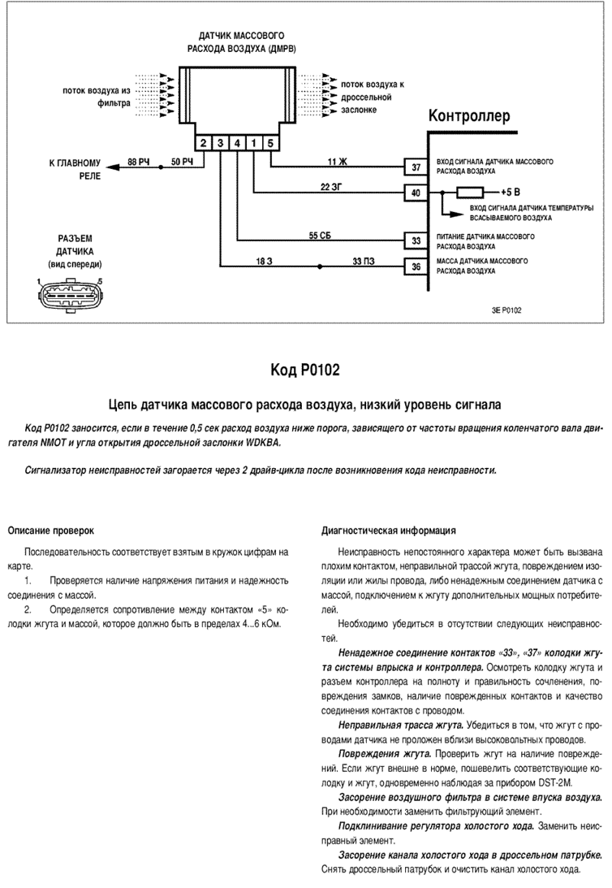
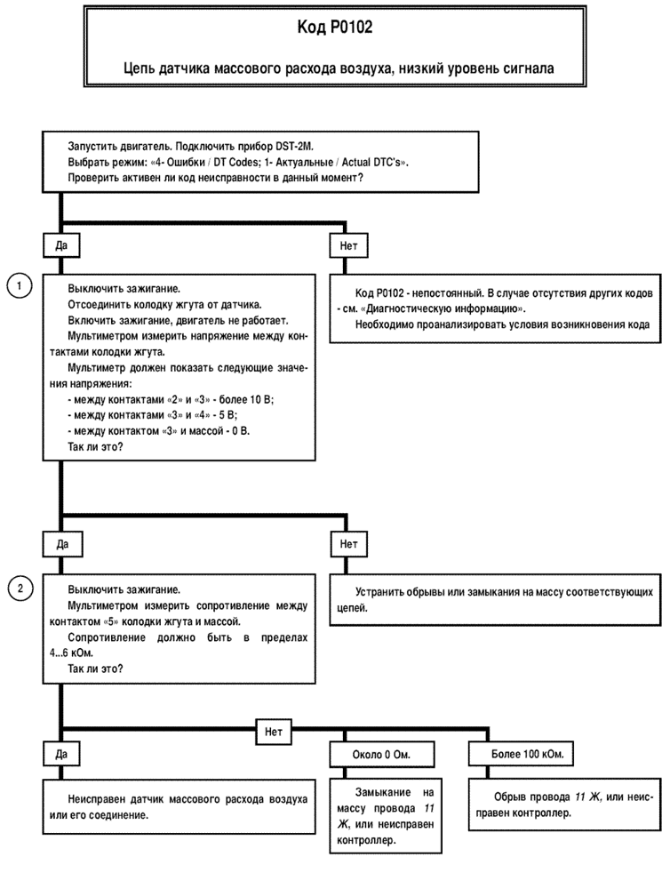
М 73 - Классика
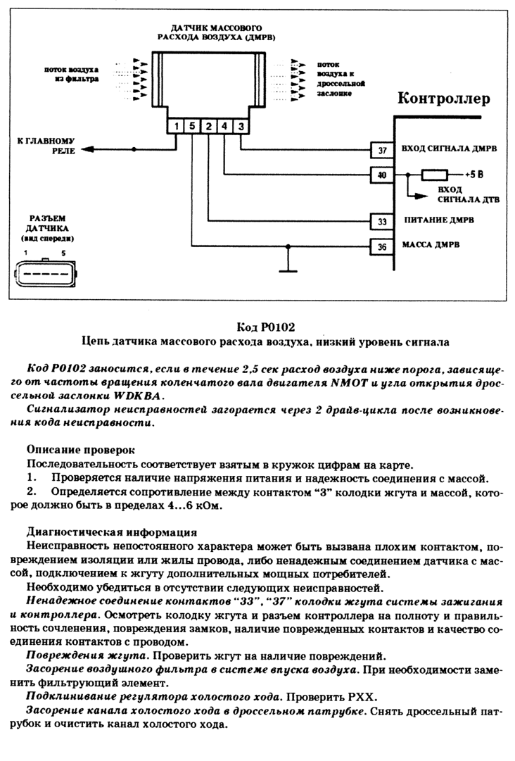
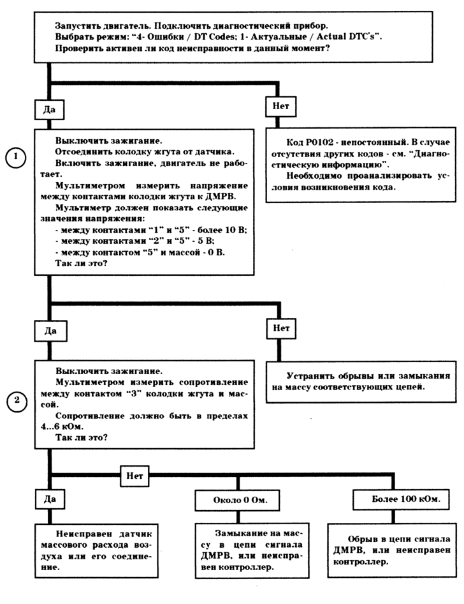
Bosch 1.5.4, Январь 5.1, VS 5.1
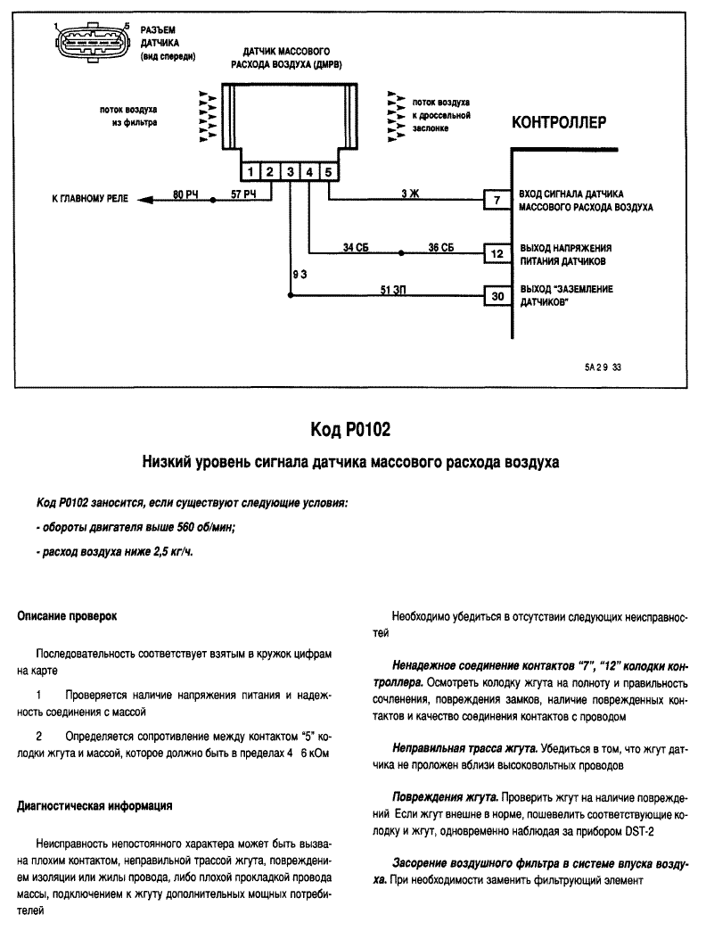
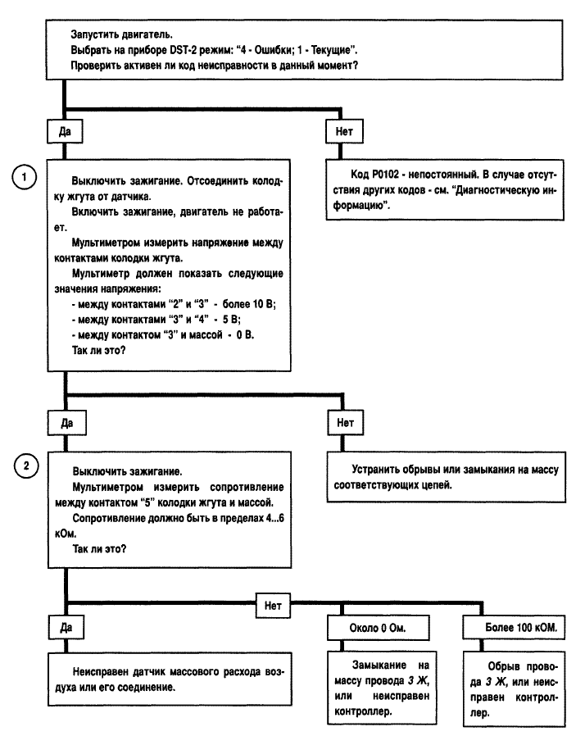
Bosch MP 7.0
